Številka: U34304-31/2023-5
Datum: 8. 3. 2024

NAČRT IZREDNIH UKREPOV ZA PAPRIKARJA
(Anthonomus eugenii)
V REPUBLIKI SLOVENIJI

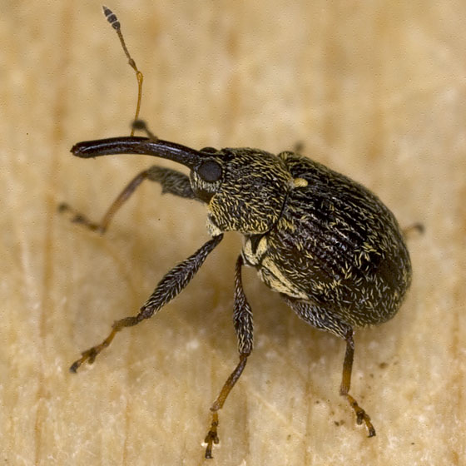
Foto: Steve Nanz (https://bugguide.net/node/view/249721)

Mateja Čalušić
ministrica za kmetijstvo, gozdarstvo in prehrano

Načrt izrednih ukrepov za vrsto Anthonomus eugenii je pripravljen z namenom usklajenega ukrepanja pristojnih organov, strokovnih služb in izvajalcev dejavnosti ob potrditvi pojava ali izbruha vrste A. eugenii. Sestavljen je iz splošnega in posebnega dela.

Posebni del načrta izrednih ukrepov podrobneje opredeljuje ukrepe za izkoreninjenje in oziroma preprečevanje širjenja in zatiranje vrste A. eugenii ob potrditvi njene navzočnosti na ozemlju Slovenije.

Posebni del načrta se uporablja skupaj s Splošnim načrtom izrednih ukrepov ob pojavu ali izbruhu karantenskega škodljivega organizma na rastlinah v Republiki Sloveniji (v nadaljnjem besedilu: Splošni načrt izrednih ukrepov), ki generalno določa postopke vodenja, odločanja, pristojnosti, koordiniranja in obveščanja za učinkovito delovanje vseh deležnikov pri izvajanju ukrepov ob pojavu ali izbruhu karantenskih škodljivih organizmov. Dostopen je na spletni strani Uprave za varno hrano, veterinarstvo in varstvo rastlin: https://www.gov.si/teme/skodljivi-organizmi-rastlin/

Načrt izrednih ukrepov za vrsto Anthonomus eugenii je pripravila Uprava za varno hrano, veterinarstvo in varstvo rastlin na podlagi predloga Strokovne skupine za pripravo predloga načrta izrednih ukrepov ob pojavu ali izbruhu vrste A. eugenii na rastlinah v sestavi:

- mag. Polona Bitenc Pavliha, UVHVVR,
- mag. Erika Orešek, UVHVVR,
- Mojca Celar, UVHVVR,
- Nina Pezdirec, UVHVVR,
- dr. Eva Blatnik, UVHVVR,
- Alenka Pivk, UVHVVR,
- dr. Polona Grahovac, MKGP,
- dr. Špela Modic, KIS,
- Igor Nekrep, KIS.

V okviru posvetovanja z zadevnimi deležniki so bili na predstavitev načrta izrednih ukrepov za vrsto A. eugenii, ki je bil dne 14.2. 2024, vabljeni:

  - UVHVVR, Inšpekcija za varno hrano, veterinarstvo in varstvo rastlin,
  - MKGP, Direktorat za kmetijstvo, IRSKGLR,
  - Kmetijsko gozdarska zbornica Slovenije s Kmetijsko gozdarskimi zavodi,
  - Gospodarska zbornica Slovenije, Zbornica kmetijskih in živilskih podjetij,
  - Zadružna zveza Slovenije,
  - Javna služba zdravstvenega varstva rastlin,
  - Javne službe na področju kmetijstva,
  - Služba za uradno potrjevanje sadilnega materiala kmetijskih rastlin,
  - Združenje pridelovalcev okrasnih rastlin,
  - Kmetijski inštitut Slovenije,
  - Inštitut za hmeljarstvo in pivovarstvo Slovenije,
  - Biotehniška fakulteta, Oddelek za agronomijo,
  - Fakulteta za kmetijstvo in biosistemske vede, agronomija,
  - Zelenjadarska društva,
  - večji pridelovalci (kmetijske zadruge, ipd.) in distributerji gostiteljskih rastlin.
KAZALO VSEBINE
1 PRAVNA PODLAGA 6
2 OSNOVNE INFORMACIJE O VRSTI Anthonomus eugenii 6
2.1 Status vrste 6
2.2 Taksonomija 6
2.3 Geografska razširjenost 6
2.4 Gostiteljske rastline 7
2.5 Opis in biologija 8
2.6 Znaki napada 9
2.7 Možne poti vnosa in širjenja 10
2.8 Ekonomski, okoljski in socialni vpliv 10
2.9 Tveganje za ustalitev v Sloveniji 10
3 UKREPI OB UTEMELJENEM SUMU NA NAVZOČNOST 11
3.1 Postopek pristojnega organa ob utemeljenem sumu na navzočnost 11
3.1.1 Upoštevanje biovarnostnih ukrepov uradne osebe pristojnega organa 11
3.1.2 Zbiranje podatkov na mestu napada ob utemeljenem sumu 11
3.2 Ukrepi v primeru utemeljenega suma na navzočnost 12
4 UKREPI OB POTRDITVI NAVZOČNOSTI 13
4.1 Postopek pristojnega organa 13
4.1.1 Upoštevanje biovarnostnih ukrepov uradne osebe pristojnega organa 13
4.1.2 Zbiranje podatkov na mestu napada ob navzočnosti 13
4.2 Ukrepi na mestu napada 13
4.2.1 Ukrepi na mestu napada pred določitvijo razmejenega območja 13
4.2.2 Ukrepi, če se razmejeno območje ne določi 14
5 DOLOČITEV RAZMEJENIH OBMOČIJ: NAPADENO OBMOČJE IN VAROVALNI PAS 15
5.1 Prilagoditve razmejenega območja 15
5.2 Odstopanja od določitve razmejenih območij 16
6 OZAVEŠČANJE IN OBVEŠČANJE DELEŽNIKOV IN JAVNOSTI OB POTRDITVI 17
7 PREISKAVE 19
7.1 Preiskava na razmejenem območju 19
7.2 Ugotavljanje navzočnosti, ko se razmejeno območje ne določi 20
7.3 Uradni laboratorij 20
7.4 Diagnostični postopki 20
8 UKREPI NA RAZMEJENEM OBMOČJU 21
8.1 Upoštevanje biovarnostnih ukrepov uradne osebe pristojnega organa 21
8.2 Ukrepi na napadenem območju 21
8.2.1 Tretiranje gostiteljskih rastlin vrste A. eugenii 21
8.2.2 Odstranjevanje in uničenje gostiteljskih rastlin, vključno s plodovi 22
8.2.3 Prepoved premikov 22
8.2.4 Drugi ukrepi za preprečevanje širjenja 22
8.3 Ukrepi v varovalnem pasu 23
9 PREGLED USPEŠNOSTI UKREPOV 24
10 TRAJANJE URADNIH UKREPOV 24
11 OCENA IN PRESOJA NAČRTA UKREPOV 24
12 VIRI IN LITERATURA 25
Priloga 1: Uporaba fitofarmacevtskih sredstev za zatiranje vrste A. eugenii 26

KAZALO SLIK

Slika 1: Geografska razširjenost vrste A. eugenii 7
Slika 2: Odrasli hrošč vrste A. eugenii (a); buba (b); izhodna odprtina na papriki (c); škoda povzročena na papriki zaradi vrste A. eugenii (d), 8
Slika 3: Razvojni krog vrste A. eugenii 9
Slika 4: Rumeni lepljivi plošči 19

OKRAJŠAVE
EFSA | Evropska agencija za varnost hrane
EPPO | Evropska organizacija za varstvo rastlin
GU UVHVVR | Glavni urad UVHVVR
IRSKGLR | Inšpektorat RS za kmetijstvo, gozdarstvo, lovstvo in ribištvo
KGZS  KIS | Kmetijsko gozdarska zbornica Slovenije  Kmetijski inštitut Slovenije
MKGP | Ministrstvo za kmetijstvo, gozdarstvo in prehrano
Sektor ZRRSM | Sektor za zdravje rastlin in rastlinski semenski material
Sektor NVR | Sektor za nadzor varstva rastlin
UVHVVR | Uprava RS za varno hrano, veterinarstvo in varstvo rastlin

POJASNILA IZRAZOV
Mesto pridelave je katerakoli posest ali skupina zemljišč, ki je posamezna pridelovalna ali kmetijska enota.

Enota pridelave je določen del mesta pridelave, ki se upravlja kot zaključena enota za fitosanitarne namene (običajno je to GERK ali del GERK).

Napadena površina je površina, ki ni enota pridelave in zajema skladišče, obrat za pakiranje in sortiranje ter predelavo plodov, vrtni center, zbirni center, zasebni vrt ipd. Določena je s parcelno številko in katastrsko občino.

Izvajalec dejavnosti je vsaka fizična ali pravna oseba, za katero velja ena ali več obveznosti na področju ukrepov varstva pred škodljivimi organizmi rastlin.
To je lahko izvajalec poslovne dejavnosti ali končni uporabnik.

Izvajalec poslovne dejavnosti je vsaka oseba javnega ali zasebnega prava, ki je poslovno vključena v eno ali več naslednjih dejavnosti v zvezi z rastlinami, rastlinskimi proizvodi in drugimi predmeti, ter pravno odgovorna zanje:
(a) saditev;
(b) žlahtnjenje;
(c) pridelavo, vključno z gojenjem, razmnoževanjem in ohranjanjem;
(d) vnos na ozemlje Unije ter premik po njem in z njega;
(e) dostopnost na trgu;
(f) skladiščenje, zbiranje, odpremo in predelavo.

Končni uporabnik pomeni vsako osebo, ki rastline ali rastlinske proizvode pridobi za osebno uporabo v namene, ki niso del njene poslovne ali poklicne dejavnosti.

PRAVNA PODLAGA
Načrt izrednih ukrepov odobri minister, pristojen za varstvo rastlin, na podlagi 8. člena Uredbe o izvajanju uredb (EU) o ukrepih varstva pred škodljivimi organizmi rastlin (Uradni list RS, št. 78/19 in 69/23).

Vsebina načrta izrednih ukrepov je pripravljena na podlagi:

- Uredbe (EU) 2016/2031 Evropskega parlamenta in Sveta z dne 26. oktobra 2016 o ukrepih varstva pred škodljivimi organizmi rastlin, spremembi uredb (EU) št. 228/2013, (EU) št. 652/2014 in (EU) št. 1143/2014 Evropskega parlamenta in Sveta ter razveljavitvi direktiv Sveta 69/464/EGS, 74/647/EGS, 93/85/EGS, 98/57/ES, 2000/29/ES, 2006/91/ES in 2007/33/ES, ki v 25. členu določa, da mora vsaka država članica pripraviti načrt izrednih ukrepov za vsak prednostni škodljivi organizem, ki je sposoben vnosa na njeno ozemlje ali njegov del in se lahko ustali na njem;
- Uredbe o izvajanju uredb (EU) o ukrepih varstva pred škodljivimi organizmi rastlin (Uradni list RS, št. 78/19 in 69/23) (v nadaljnjem besedilu: Uredba);
- Izvedbene uredbe Komisije (EU) 2019/2072 z dne 28. novembra 2019 o določitvi enotnih pogojev za izvajanje uredbe (EU) 2016/2031 Evropskega parlamenta in Sveta, kar zadeva ukrepe varstva pred škodljivimi organizmi rastlin, ter razveljavitvi Uredbe Komisije (ES) št. 690/2008 in spremembi Izvedbene uredbe Komisije (EU) 2018/2019 s spremembami (v nadaljnjem besedilu: Izvedbena uredba (EU) 2019/2072);
- Delegirane uredbe Komisije (EU) 2019/1702 z dne 1. avgusta 2019 o dopolnitvi Uredbe (EU) 2016/2031 Evropskega parlamenta in Sveta z vzpostavitvijo seznama prednostnih škodljivih organizmov.

OSNOVNE INFORMACIJE O VRSTI Anthonomus eugenii

Status vrste
Vrsta A. eugenii v skladu z evropsko zakonodajo s področja zdravja rastlin (Uredba (EU) 2016/2031) spada med karantenske škodljive organizme za Unijo.
Vrsta je uvrščena v Prilogo II, del A Izvedbene uredbe Komisije (EU) 2019/2072.
Z Delegirano uredbo Komisije (EU) 2019/1702 je vrsta A. eugenii uvrščena na seznam prednostnih škodljivih organizmov.

Taksonomija
Znanstveno ime: Anthonomus eugenii Cano, 1894.
Razred: Insecta (žuželke), red: Coleoptera (hrošči), družina: Curculionidae, rod: Anthonomus.
Vrsta: Anthonomus eugenii.

Geografska razširjenost
Vrsta A. eugenii verjetno izvira iz Mehike ali okoliških držav Srednje Amerike, od koder se je razširila v številne države Karibov in južne države Združenih držav Amerike. Najdena je bila tudi v Kanadi, na Havajih in Francoski Polineziji. V Evropski uniji je bila vrsta A. eugenii najdena na Nizozemskem leta 2012 (v rastlinjakih) ter v Italiji leta 2013 (v rastlinjakih in na prostem). V obeh državah so vrsto A. eugenii uspešno izkoreninili.
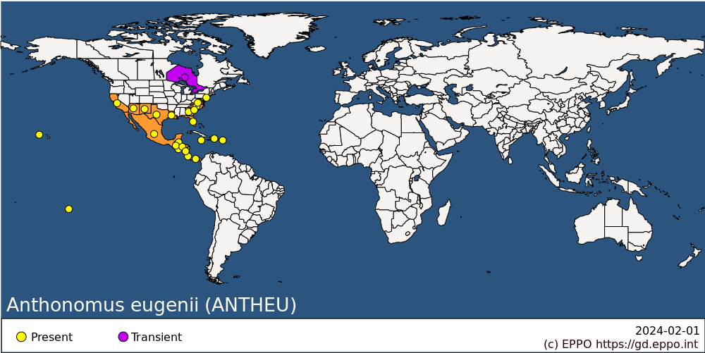
Slika 1: Geografska razširjenost vrste A. eugenii
(vir: https://gd.eppo.int dostop: 1. 2. 2024)

Aktualni podatki o geografski razširjenosti so dostopni v podatkovni bazi »EPPO global database«: https://gd.eppo.int/taxon/ANTHEU/distribution

Gostiteljske rastline
Glavne gostiteljske rastline vrste A. eugenii, na katerih lahko zaključi razvojni krog, so vrste iz rodu paprik in feferonov (Capsicum):
- paprika (Capsicum annuum),
- feferon (C. frutescens),
- C. chinense,
- C. pubescens,
- C. baccatum,
ter iz rodu razhudnikov (Solanum):
- jajčevec (Solanum melongena).

Druge gostiteljske rastline, na katerih lahko tudi zaključi razvojni krog, so nekatere vrste iz rodu razhudnikov (Solanum), npr.:
- jeruzalemska češnja (S. pseudocapsicum),
- pasje zelišče (S. nigrum),
- grenkoslad (S. dulcamara).

Odrasli hrošči se lahko prehranjujejo tudi z naslednjimi vrstami gostiteljskih rastlin iz družine razhudnikovk (Solanaceae): krompir (S. tuberosum), paradižnik (S. lycopersicum), petunija (Petunia parviflora), tobak (Nicotiana spp.), volčje jabolko (Physalis spp.), kristavec (Datura spp.), vendar na teh vrstah oz. rodovih ne odlagajo jajčec, saj rastline ne omogočajo razvoja vrste.

Opis in biologija
Odrasel osebek vrste A. eugenii je majhen, temno rjav do črn hrošč z rilčkom, dolžine telesa 2 mm - 3,5 mm in širine 1,5 mm - 1,8 mm. Ovalno telo je prekrito s svetlimi dlačicami. Določitev odraslih hroščev do vrste je zaradi podobnosti med vrstami iz rodu Anthonomus zelo težavna, vendar vsaj za Evropo ni znano, da bi se preostale vrste tega rodu prehranjevale z enakimi gostiteljskimi rastlinami.
Hrošči se prehranjujejo na brstih, cvetovih, plodovih ter listih gostiteljskih rastlin. Tako samce kot samice privabljajo hlapne snovi cvetov ter zorečih plodov paprik. Samice praviloma odlagajo jajčeca v mlade plodove, lahko pa tudi v cvetne brste, cvetove in zrele plodove, pri čemer posamezna jajčeca odložijo v prehranjevalne vbodne odprtine. Odprtino zaprejo z izločkom.
Jajčece je svetlo, premera 0,3 - 0,4 mm. Po treh do petih dneh se izleže ličinka, ki se trikrat levi. Breznoga ličinka je sivo-bela, z rumeno-rjavo glavo. V prvem stadiju meri 1 mm, pred zabubljenjem 6 mm. Običajno se ličinke razvijejo znotraj plodov, včasih pa jih lahko najdemo tudi znotraj rastlinskih stebel ali pecljev. Ličinka se zabubi v plodu in po 3 do 6 dneh se iz bube izleže hrošč, ki po nekaj dneh naredi izhodno odprtino, skozi katero zapusti brst oziroma plod in se začne prehranjevati.
Samica živi od dva do tri mesece. V tem času odloži od 340 do 600 jajčec in sicer posamično od 5 do 7 jajčec na dan. Ličinke se prehranjujejo s semeni in drugim tkivom v zorečih plodovih. Temperatura za njihov razvoj se giblje od temperaturnega praga 10 °C pa vse do 30 °C. Pri temperaturi 27 °C zaključi razvoj v 2 tednih, pri 21 °C v 3 tednih, pri 15 °C pa v 6 tednih. V subtropskem podnebju ima od 5 do 8 rodov na leto, v rastlinjakih pa lahko tudi več. Ker se rodovi prekrivajo, je težko določiti njihovo natančno število.
Hrošči nimajo obdobja mirovanja (diapavze), zimo praviloma preživijo na plevelih (na divjih predstavnikih rodu Solanum) ali na rastlinski ostankih sadik paprik tudi pri nizkih temperaturah tik nad 0 °C. Zaradi dnevnega (cirkadianega) ritma se hrošči običajno bolj množično zadržujejo na vrhovih rastlin v jutranjih urah.
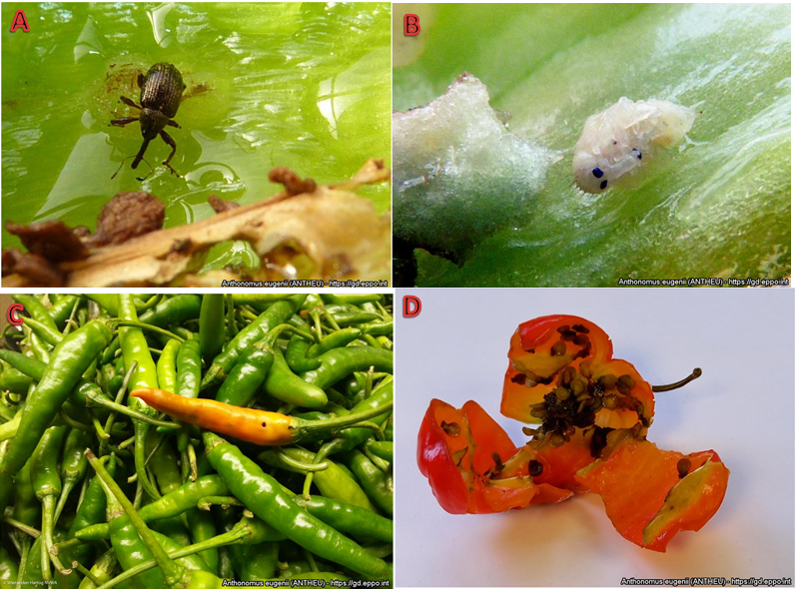
Slika 2: Odrasli hrošč vrste A. eugenii (A); buba (B); izhodna odprtina na papriki (C); škoda povzročena na papriki zaradi vrste A. eugenii (D), (vir: https://gd.eppo.int/)
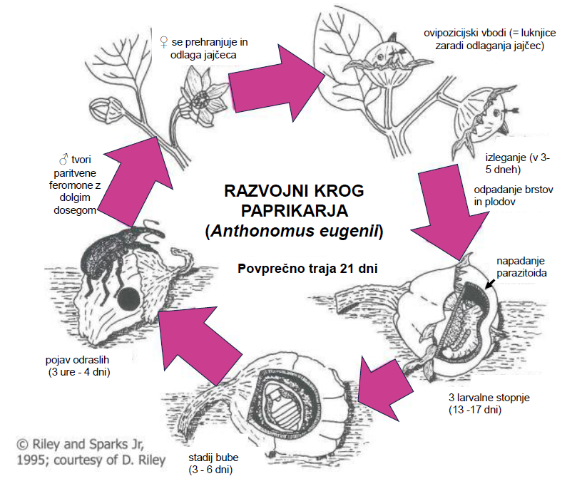
Slika 3: Razvojni krog vrste A. eugenii (vir: Riley in Sparks Jr AN, 1995)

Znaki napada
Škodo na rastlinah povzročajo tako odrasli hrošči kot ličinke.
Zgodnji znaki napada so majhne luknjice v cvetovih, cvetnih brstih in nezrelih plodovih ter majhne krožne ali ovalne luknjice (v premeru od 2 do 5 mm) v listih, ki jih lahko vsaj na listih zmotno pripišemo gosenicam ali polžem.
Z naraščanjem populacije postajajo tudi znaki na gostiteljskih rastlinah vse jasnejši in se kažejo kot:
- prezgodnje dozorevanje in odpadanje mladih plodov oziroma brstov, kot posledica prehranjevanja in razvijanja ličink v brstih in plodovih;
- poškodbe zaradi odlaganja jajčec ter izhodne odprtine izleglih hroščev;
- razbarvanje in deformacije plodov zaradi prehranjevanja ličink s semeni in tkivom v notranjosti dozorevajočih plodov.
Napadene rastline so bolj dovzetne za okužbe s patogenimi glivami, ki povzročajo črno pegavost (Alternaria spp.).
V odsotnosti plodov in cvetov se odrasli osebki prehranjujejo na listih in steblih rastlin, vendar ne povzročijo znatne škode.

Možne poti vnosa in širjenja
Hrošči letijo le na krajše razdalje (50 m) in veljajo za slabe letalce, s pomočjo vetra pa lahko dosežejo tudi daljše razdalje. Ocenjeno je, da se vrsta A. eugenii lahko širi na razdalji približno 2 km na leto. Na krajše razdalje se lahko širi s prenosom posameznih osebkov na oblekah in strojih.
Na večje razdalje se škodljivec v vseh razvojnih stadijih (jajčece, ličinka, buba, izlegel hrošč) lahko prenaša s transportom z napadenimi plodovi gostiteljskih rastlin. Na nižjih temperaturah v hladni verigi (2 - 5°C) lahko odrasel osebek preživi tudi 3 tedne ali več.
Preglednica 1: Način vnosa in širjenja/dejavnosti, lokacije in območja tveganja za vnos in širjenje vrste A. eugenii v EU.
Dejavnost tveganja / način vnosa in širjenja | Lokacije tveganja | Območja tveganja
Uvoz plodov Capsicum spp. (paprike, feferoni) in Solanum melongena (jajčevci) z območij, kjer je vrsta A. eugenii navzoča (Srednja Amerika, del Severne Amerike). | Pakirnice in sortirnice plodov gostiteljskih rastlin ter distribucijski centri za uvoz in transport sadja in zelenjave. | Območja, ki obkrožajo tvegane lokacije, kjer so prisotne gostiteljske rastline.
Gojenje glavnih gostiteljskih rastlin. | Njive in zavarovani prostori, kjer se gojijo gostiteljske rastline, zlasti pridelava plodov iz rodu Capsicum (paprike, feferoni) in Solanum (jajčevci). | Njive in zavarovani prostori, kjer se gojijo gostiteljske rastline, zlasti pridelava plodov iz rodu Capsicum (paprike, feferoni) in Solanum (jajčevci)

Ekonomski, okoljski in socialni vpliv
Vrsta A. eugenii lahko povzroči veliko gospodarsko škodo v nasadih paprike in jajčevca, ne pa tudi na paradižniku ali krompirju, na katerih se lahko prehranjujejo le odrasli hrošči.

Tveganje za ustalitev v Sloveniji
Vrsta A. eugenii bi se lahko v Sloveniji ustalila na območju, kjer so temperaturne razmere zanjo ugodne (submediteranski del oziroma Primorje). Na drugih območjih bi lahko preživela v zavarovanih prostorih, kjer se gojijo gostiteljske rastline paprike (Capsicum spp.), vendar pod pogojem, da bi bile rastline prisotne skozi celo leto.

UKREPI OB UTEMELJENEM SUMU NA NAVZOČNOST
Utemeljen sum na navzočnost vrste A. eugenii izhaja iz najdbe osebka v enem od razvojnih stadijev s tipičnimi morfološkimi značilnostmi vrste A. eugenii, npr. najdba odraslega osebka v plodu ali na rumenih lepljivih ploščah (RLP).

Postopek pristojnega organa ob utemeljenem sumu na navzočnost
Sum na najdbo vrste A. eugenii je lahko podan s strani strokovne oziroma splošne javnosti (izvajalcev dejavnosti). Ob sumu na najdbo najditelj obvesti:
- izvajalce javnih pooblastil zdravstvenega varstva rastlin (fitosanitarne preglednike) ali
- fitosanitarnega inšpektorja na Območnem uradu UVHVVR ali
- GU UVHVVR.
Sum na najdbo lahko najditelj sporoči tudi v informacijski sistem »Invazivke« (www.invazivke.si).
Priporočljivo je, da je obvestilo o sumu posredovano v pisni obliki (npr. e-mail) skupaj z dokaznim materialom (npr. fotografije).
Po prejetju obvestila o sumu ali ob sumu na navzočnost vrste A. eugenii (v okviru programov preiskav za ugotavljanje navzočnosti škodljivih organizmov rastlin ali ob uradnem nadzoru) fitosanitarni preglednik ali fitosanitarni inšpektor v najkrajšem možnem času izvede terenski ogled lokacije, kjer izvede zdravstveni pregled
- napadenih rastlin,
- gostiteljskih rastlin ter
- rastlinskih proizvodov in drugih predmetov s sumom na prisotnost vrste A. eugenii (npr. embalaža, ki je bila v stiku z rastlinami s sumom na napad).

Pri tem zbere podatke iz točke 3.1.2.
Ob utemeljenem sumu, ki izhaja iz ugotovljenih dejstev iz tega poglavja, fitosanitarni preglednik ali fitosanitarni inšpektor, v kolikor je to izvedljivo, zavaruje lokacijo z opozorilnim trakom UVHVVR za preprečevanje dostopa in posledično širjenja vrste A. eugenii. Fitosanitarni preglednik ali fitosanitarni inšpektor odvzame vzorec za analizo in ga pošlje v pristojni uradni laboratorij iz točke 7.3, da se uradno potrdi ali ovrže sum na najdbo vrste A. eugenii. Fitosanitarni preglednik opravi pregled stanja v krogu s polmerom do 100 m okoli lokacije z utemeljenim sumom.
O utemeljenem sumu v skladu s Smernicami za obveščanje in objavljanje podatkov o pojavu rastlinskih škodljivih organizmov (v nadaljevanju: Smernice) fitosanitarni preglednik ali pristojni inšpektor takoj oziroma najkasneje v enem delovnem dnevu obvesti UVHVVR.

Upoštevanje biovarnostnih ukrepov uradne osebe pristojnega organa

Zaradi biologije vrste A. eugenii, posebni biovarnostni (higienski) ukrepi niso potrebni. Uradna oseba (pristojni fitosanitarni inšpektor ali fitosanitarni preglednik) na lokaciji upošteva splošne biovarnostne ukrepe za preprečevanje vnosa in širjenja vrste A. eugenii.

Zbiranje podatkov na mestu napada ob utemeljenem sumu

Ob utemeljenem sumu na napad fitosanitarni inšpektor pridobi potrebne podatke glede obsega napada v skladu s Prilogo P-5.2 Splošnega načrta izrednih ukrepov.

P - 5.2_P: Opomnik za popis informacij, ki jih preveri uradna oseba na mestu izbruha s KŠO

Na podlagi podatkov, ki se jih pridobi tekom testiranja, se pripravi predlog nadaljnjih ukrepov in načrt nadaljnjega vzorčenja in pregledov.

Ukrepi v primeru utemeljenega suma na navzočnost
Fitosanitarni inšpektor v primeru utemeljenega suma na navzočnost nemudoma odredi ustrezne začasne ukrepe do uradne potrditve navzočnosti, da se prepreči širjenje vrste A. eugenii (6. člen Uredbe). Ukrepi so odvisni od vrste pridelave.
Fitosanitarni inšpektor pri izvajalcu dejavnosti na območju oziroma mestu utemeljenega suma (na enoti oziroma mestu pridelave, npr. v rastlinjaku, na njivi; v distribucijskem centru – skladišču, obratu za pakiranje in sortiranje ter predelavo plodov gostiteljskih rastlin; na ostalih lokacijah, kadar je ustrezno) takoj začasno odredi, kakor je primerno:
- Prepoved premikov gostiteljskih rastlin, vključno s plodovi, z območja z utemeljenim sumom na napad vrste A. eugenii;
- Izolacijo pošiljke z utemeljenim sumom na navzočnost živih osebkov vrste A. eugenii, ki se jo izvede z zaprtjem v zabojnik, ohlajen prostor v skladišču ali s prekritjem s protiinsektno mrežo iz polietilena visoke gostote (HDPE) z velikostjo okenc ≤ 1 mm², ki preprečuje širjenje osebkov vrste A. eugeni;
- Ločeno shranjevanje plodov, ki ne kažejo znakov napada, po možnosti v hladnem prostoru, da se prepreči morebiten napad vrste A. eugenii;
- Omejitev dostopa do območja z utemeljenim sumom na napad vrste A. eugenii, z izjemo osebja, ki opravlja nujna agrotehnična opravila, ob upoštevanju biovarnostnih ukrepov v zvezi z objekti, transportnimi sredstvi, mehanizacijo, orodjem, opremo ter embalažo iz točke 8.2.4.1.

Pridobljene informacije o poreklu pošiljk potencialno napadenih plodov je treba uporabiti za odkrivanje drugih pošiljk, ki bi lahko bile povezane s potencialno napadenimi plodovi. Pridobiti je treba tudi informacije o namembnem kraju, kamor so bile poslane potencialno napadene pošiljke. Za najdbe v širšem okolju, kjer ni mogoče slediti naprej ali nazaj, se identificira in razišče najverjetnejši vir.
V primeru negativnega rezultata laboratorijskega testiranja fitosanitarni inšpektor v roku enega delovnega dne obvesti izvajalca dejavnosti, da odrejeni ukrepi ne veljajo več, da se ne omejuje pridelave ali trgovine.

UKREPI OB POTRDITVI NAVZOČNOSTI
O zaključnih rezultatih analize pristojni uradni laboratorij takoj oziroma najkasneje v enem delovnem dnevu po opravljeni analizi po elektronski pošti obvesti GU UVHVVR, Sektor NVR in Sektor ZRRSM v skladu s Smernicami.

Postopek pristojnega organa

Upoštevanje biovarnostnih ukrepov uradne osebe pristojnega organa
Upoštevajo se biovarnostni ukrepi iz točke 3.1.1.

Zbiranje podatkov na mestu napada ob navzočnosti
V kolikor podatki niso bili zbrani ob utemeljenem sumu na napad (točka 3.1.2) oziroma niso bili zbrani v zadostnem obsegu, fitosanitarni inšpektor pridobi potrebne podatke iz Priloge P-5.2 Splošnega načrta izrednih ukrepov.

P - 5.2_P: Opomnik za popis informacij, ki jih preveri uradna oseba na mestu izbruha s KŠO

Fitosanitarni inšpektor na mestu napada:
- nemudoma razišče izvor navzočnosti vrste A. eugenii, zlasti kadar bi ta navzočnost lahko bila povezana s premiki gostiteljskih rastlin, vključno s plodovi, in možnost, da se je vrsta A. eugenii s temi premiki razširila na druge rastline;
- preveri morebitne premike gostiteljskih rastlin, vključno s plodovi, ki so lahko povezani z napadom, z napadene lokacije.
Podatke o dobaviteljih in prejemnikih gostiteljskih rastlin, vključno s plodovi, povezanih z mestom napada, pridobi fitosanitarni inšpektor na podlagi pregleda evidenc, dokumentacije in zaslišanj izvajalcev dejavnosti.

Ukrepi na mestu napada

Ukrepi na mestu napada pred določitvijo razmejenega območja
Fitosanitarni pregledniki po potrditvi navzočnosti takoj izvedejo preglede gostiteljskih rastlin, vključno s plodovi, v krogu s polmerom do 100 m okrog napadenih rastlin oziroma mesta ulova, da se ugotovi morebitne druge napadene rastline oziroma pošiljke. Po potrebi se pregleda tudi transportna sredstva, mehanizacijo, orodje, opremo (oblačila in obutev) in embalažo, ki so bili v stiku z napadenimi rastlinami, kot je določeno v točki 8.2.4.1. Podatki, pridobljeni v teh pregledih, se upoštevajo pri določitvi velikosti napadenega območja oziroma varovalnega pasu v poglavju 5.
Fitosanitarni inšpektor po potrditvi navzočnosti vrste A. eugenii in pred izdajo odločbe pri izvajalcih dejavnosti (na mestu oziroma enote pridelave, v rastlinjakih, v distribucijskem centru, v skladiščih, obratih za pakiranje in sortiranje, na vrtovih, na ostalih lokacijah, kadar je ustrezno), odredi v krogu s polmerom do 100 m okrog napadenih rastlin oziroma mesta ulova, prve nujne ukrepe za preprečevanje širjenja vrste A. eugenii v skladu s točko 3.2, kakor je ustrezno, če niso bili prvi (začasni) ukrepi že odrejeni v okviru te točke.
Nadaljnje ukrepe na mestu napada fitosanitarni inšpektor odredi po določitvi razmejenega območja v skladu s poglavjem 8.
Drugi ukrepi oziroma aktivnosti v zvezi z izvajanjem ukrepov so opisani v poglavjih 5 (določitev razmejenih območij), 6 (ozaveščanje in obveščanje) in 7 (preiskave).

Strokovna skupina za obvladovanje KŠO pripravi na podlagi ugotovitev fitosanitarnega inšpektorja načrt nadaljnjih pregledov in vzorčenj, z namenom preverjanja obsega napada in potencialnega širjenja vrste A. eugenii. Pri tem je treba upoštevati zbrane podatke o morebitnih premikih rastlin z mesta napada, sledljivost do namembnega kraja, bližino skladišč gostiteljskih rastlin, podnebne razmere, sposobnost škodljivega organizma za naravno širjenje ipd.
O ugotovitvah nadzora oziroma o izrečenih ukrepih fitosanitarni inšpektor obvešča v skladu s Smernicami.

Ukrepi, če se razmejeno območje ne določi

V primeru iz točke 5.2, ko se razmejeno območje ne določi, fitosanitarni inšpektor na mestu napada odredi takojšnje ukrepe za izkoreninjenje, kot so navedeni v točki 8.2., kakor je primerno.
Drugi ukrepi oziroma aktivnosti v zvezi z izvajanjem ukrepov so opisani v poglavjih 6 (ozaveščanje in obveščanje) in 7 (preiskave).
Obveščanje Evropske komisije poteka v skladu s točko 10.2.1 Splošnega načrta izrednih ukrepov.

DOLOČITEV RAZMEJENIH OBMOČIJ: NAPADENO OBMOČJE IN VAROVALNI PAS
Po potrjeni navzočnosti vrste A. eugenii generalni direktor UVHVVR s sklepom, ki ga objavi na enotnem državnem portalu e-uprava, nemudoma določi enega ali več razmejenih območij, kjer je treba odrediti in izvajati ukrepe za izkoreninjenje iz poglavja 8.

Razmejeno območje obsega napadeno območje in varovalni pas:

- Napadeno območje zajema vsaj enoto pridelave ali napadeno površino, na kateri je bila potrjena navzočnost vrste A. eugenii (npr. GERK, poljina, drugo zemljišče).

- Varovalni pas je območje s polmerom najmanj 1 km od meje napadenega območja.

Za natančno določitev napadenega območja in varovalnega pasu je treba upoštevati:
- znanstvena načela,
- biologijo vrste A. eugenii,
- stopnjo napada,
- navzočnost in porazdelitev gostiteljskih rastlin na območju,
- ekoklimatske pogoje in geografske značilnosti območja,
- dokazila o morebitni naselitvi vrste A. eugenii na območju,
- trgovske poti na območju.

Meje razmejenega območja oziroma varovalnega pasu se določi z mejami občin ali mejami katastrskih občin.
Razmejeno območje se pripravi v GIS okolju (sloj .shp z ustreznimi metapodatki). Pri obdelavi prostorskih podatkov, ki se vključijo v GIS konfiguracije za razmejena območja, in izrisu kart razmejenih območij, sodelujeta IHPS in KIS. Sloji razmejenih območij, izris tveganih lokacij, podatki iz dostopnih evidenc in ostalimi georeferenciranimi podatki, se hkrati shranjujejo na dostopnem terminalskem naslovu UVHVVR (gis2). Podatki o poligonih se vodijo v podatkovni bazi »Poligoni« v UVH-apl/ISI, kjer je treba opredeliti ime poligona (razmejenega območja), povezavo na ustrezen dokument (sklep), datum veljavnosti razmejenega območja, ŠO (Anthonomus eugenii) ter tip in status razmejenega območja z vsemi spremembami. Po potrebi se pripravijo za dotičen ŠO ustrezni ArcGis dokumenti (ESRI).
Podatki o razmejenem območju so v omejenem obsegu dostopni v javnem pregledovalniku »Javni vpogled v prostorske podatke o škodljivih organizmih v Sloveniji« in v polnem obsegu v zasebnem GIS spletnem pregledovalniku: https://www.gov.si/zbirke/storitve/fitosanitarni-prostorski-portal

Prilagoditve razmejenega območja
Glede na ugotovitve programa preiskave za ugotavljanje razširjenosti iz točke 7.1 se prilagodi meje napadenega območja ali varovalnega pasu in tako razmejenega območja.
Ob odkritju novih mest napada (novih napadenih rastlin) znotraj napadenega območja se napadeno območje poveča tako, da se okrog mesta napada določi nove napadene enote pridelave ali nove napadene površine. Če se ugotovi navzočnost vrste A. eugenii v varovalnem pasu, se določi novo napadeno območje. Varovalni pas se ustrezno prilagodi tako, da je njegova širina najmanj 1 km od zunanjega roba napadenega območja.

Odstopanja od določitve razmejenih območij
Razmejenega območja se ne določi, če je izpolnjen vsaj eden od naslednjih pogojev:
- obstajajo dokazi, da je bila vrsta A. eugenii vnesena na območje z rastlinami, na katerih je bila ugotovljena, in da so bile navedene rastline napadene pred vnosom na območje ter ni prišlo do njenega razmnoževanja (npr. v primeru nedavno vnesene pošiljke), ali
- obstajajo dokazi, da gre za izolirano najdbo, kjer se pričakuje, da ne bo prišlo do razmnoževanja vrste A. eugenii in njene ustalitve na tem območju (npr. najdba enega osebka v pasti ali najdba osebka v zavarovanem prostoru).

Izpolnjevanje zgoraj navedenih pogojev ugotavlja Strokovna skupina na podlagi ugotovitev fitosanitarnega inšpektorja. Na tem območju se izvajajo ukrepi v skladu s točko 4.2.2 in preiskave v skladu s točko 7.2.

OZAVEŠČANJE IN OBVEŠČANJE DELEŽNIKOV IN JAVNOSTI OB POTRDITVI
UVHVVR (Sektor ZRRSM) v primeru določitve razmejenega območja o tem obvesti:

- Izvajalce poslovnih dejavnosti in druge na razmejenem območju:
- pridelovalce gostiteljskih rastlin iz točke 2.4 (npr. v rastlinjakih),
- lastnike oziroma upravljavce vrtnih in maloprodajnih centrov z gostiteljskimi rastlinami,
- skladišča in distribucijske centre z gostiteljskimi rastlinami oziroma njihovimi plodovi,
- zbirne centre, kjer se lahko odlagajo rastlinski odpadki gostiteljskih rastlin, vključno s plodovi.

Viri za pridobitev seznama zgoraj navedenih izvajalcev so sledeči:
- evidence MKGP: Register kmetijskih gospodarstev (trajni nasadi, njive), evidenca pridelovalcev zelenjave in zelišč,
- evidence ARSKTRP (subvencijske vloge),
- evidence UVHVVR: FITO register (vrtni centri, pridelovalci sadik),
- evidence GURS (Kataster nepremičnin).

Navedene izvajalce se obvešča neposredno z dopisi po navadni ali e-pošti oziroma na krajevno običajen način ter preko drugih javnih medijev.

- Javne službe zdravstvenega varstva rastlin (ZVR) in izvajalce javnih pooblastil:
- Javno službo ZVR,
- Kmetijski inštitut Slovenije,
- Inštitut za hmeljarstvo in pivovarstvo Slovenije,
- KGZS – Območne kmetijsko gozdarske zavode, s poudarkom na obveščanju specialistov za poljedelstvo, vrtnarstvo in varstvo rastlin.

- Druge javne službe na področju kmetijstva:
- Javno službo v poljedelstvu in vrtnarstvu.

- Društva in interesna združenja:
- Društva s področja poljedelstva in vrtnarstva (zelenjadarstva),
- GZS - Zbornico kmetijskih in živilskih podjetij.

- Občino (občine), v kateri leži razmejeno območje.

Navedene institucije se obvesti po e-pošti.

- Širšo javnost

Sektor ZRRSM obvesti javnost o napadenih rastlinah preko lokalnih medijev in po potrebi tudi širše.
Če gre za potencialno napadene rastline (plodove) v prodaji, se preko medijev kupce pozove, da le-te vrnejo v trgovino (Služba za odnose z javnostmi MKGP/Sektor ZRRSM).
Ob robu razmejenih območij se ob glavnih prometnicah lahko postavijo panoji ali table s potrebnimi informacijami glede razmejitve območja in ukrepov.
Na javnih mestih za potnike (obiskovalce na razmejenem območju) se postavijo plakati z opozorili, da ne smejo odnašati gostiteljskih rastlin, vključno s plodovi, s tega območja.
Pripravijo se tudi zloženke, letaki in posterji z opozorili, preko katerih se obvešča tudi krajane na širšem območju prizadetih občin.
Informacije o pojavu ali izbruhu vrste A. eugenii na določenem območju se objavijo tudi na spletnih straneh UVHVVR, MKGP ter drugih strokovnih inštitucij (KIS, KGZS ipd.).
Pri aktivnostih ozaveščanja in obveščanja sodelujejo tudi pristojne institucije s področja kmetijstva.
Po prenehanju izrednih ukrepov sledi ponovno ozaveščanje in obveščanje o uspešnosti/neuspešnosti izvedenih ukrepov ter razlogih za to.

PREISKAVE

Preiskava na razmejenem območju
Ugotavljanje razširjenosti: Strokovna skupina za obvladovanje KŠO takoj po vzpostavitvi razmejenega območja predlaga obseg izvajanja preiskave za ugotavljanje meja razširjenosti (delimiting survey) vrste A. eugenii.
Glede na ugotovitve te preiskave se prilagodi meje napadenega območja ali varovalnega pasu in tako razmejenega območja iz poglavja 5. Ugotavljanje razširjenosti se izvaja predvsem s postavitvijo rumenih lepljivih plošč s privabili (feromonske vabe). Rumene lepljive plošče se pregleda in zamenja na 10 dni, privabila pa zadostujejo za 30 dni spremljanja. Vrste pasti in privabil ter postopek njihove postavitve so določeni v programu preiskave za ugotavljanje navzočnosti vrste A. eugenii izven razmejenega območja, ki ga vsako leto sprejme generalni direktor UVHVVR (Programi preiskav za ugotavljanje navzočnosti škodljivih organizmov rastlin, v nadaljnjem besedilu: letni program preiskav).
Na napadenem območju (t.j. na enoti pridelave, npr. v rastlinjaku ali na napadeni površini) se postavi vsaj 1 rumena lepljiva plošča s privabili/na enoto pridelave. V primeru obširnejšega izbruha je priporočeno postaviti 10 rumenih lepljivih plošč s privabili/ha. Na območju s polmerom 1 km okoli napadenega območja (varovalni pas) se postavi dodatne feromonske vabe.
Vizualne preglede gostiteljskih rastlin (vključno s plodovi) se izvaja na enotah pridelave v jutranjem/dopoldanskem času. Pri pregledu rastlin je treba biti pozoren na znake napada iz točke 2.6.
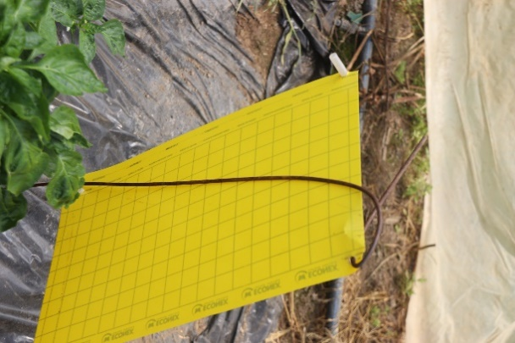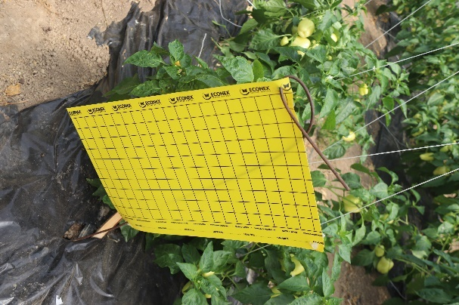
Slika 4: Rumeni lepljivi plošči (foto: A. Zupančič)

Spremljanje navzočnosti: Na razmejenem območju se vsaj enkrat letno ob primernem času glede na rastno sezono gostiteljskih rastlin (na prostem od maja do septembra), klimatske razmere in prisotno vegetacijo nadaljuje z izvajanjem preiskave, kot je potekala v okviru ugotavljanja meja razširjenosti (delimiting survey), z namenom ugotavljanja učinkovitosti odrejenih ukrepov in s tem velikosti populacije vrste A. eugenii.
Vzorci za preiskave se jemljejo v skladu s postopkom, ki je opisan v letnem programu preiskave.
UVHVVR v primeru izbruha pripravi akcijski načrt v skladu s točko 6.3 Splošnega načrta izrednih ukrepov za ugotavljanje razširjenosti in spremljanje navzočnosti vrste A. eugenii na razmejenem območju.
Pri načrtovanju preiskav se upošteva Informativno karto za preiskavo vrste A. eugenii.

Ugotavljanje navzočnosti, ko se razmejeno območje ne določi
V primeru iz točke 5.2, ko se razmejeno območje ne določi, se na območju s polmerom vsaj 1 km okrog napadenih rastlin ali mesta najdbe, kjer je bila vrsta A. eugenii ugotovljena, vsaj dve naslednji rastni sezoni intenzivno izvaja preiskava s postavitvijo rumenih lepljivih plošč s privabili ter po potrebi z vizualnimi pregledi območja, kot je določeno v točki 7.1 .

Uradni laboratorij
Laboratorijske analize in diagnostiko opravlja pristojni uradni laboratorij Kmetijskega inštituta Slovenije, Oddelek za varstvo rastlin, Hacquetova ulica 17, 1000 Ljubljana (https://www.gov.si/teme/laboratoriji-za-skodljive-organizme-rastlin/)

Diagnostični postopki
Za detekcijo in identifikacijo vrste A. eugenii se uporablja metode, ki so opredeljene v letnem programu preiskav.

UKREPI NA RAZMEJENEM OBMOČJU
Fitosanitarni inšpektor odredi izvajalcu dejavnosti ukrepe izkoreninjanja, kot so navedeni v točki 8.2. Pri tem mora izvajalec dejavnosti upoštevati tudi predpise iz področij varstva okolja in požarne varnosti.

Upoštevanje biovarnostnih ukrepov uradne osebe pristojnega organa
Upoštevajo se biovarnostni ukrepi iz točke 3.1.1.

Ukrepi na napadenem območju
Fitosanitarni inšpektor na napadenem območju odredi izvajalcu dejavnosti (na mestu oziroma enoti pridelave, distribucijskem centru, v skladišču, na vrtovih…), kakor je primerno:
- ustrezno tretiranje vseh gostiteljskih rastlin vrste A. eugenii, kot je določeno v točki 8.2.1;
- odstranjevanje in uničenje napadenih in gostiteljskih rastlin iz poglavja 2.4, vključno z njihovimi plodovi, kot je določeno v točki 8.2.2;
- prepoved premikov glavnih gostiteljskih rastlin, iz poglavja 2.4, vključno s plodovi, kot je določeno v točki 8.2.3;
- prepoved sajenja glavnih gostiteljskih rastlin iz poglavja 2.4, do izvedbe vseh odrejenih ukrepov, da se prepreči odlaganje jajčec;
- druge primerne ukrepe za preprečevanje širjenja vrste A. eugenii, kot je določeno v točki 8.2.4.

Tretiranje gostiteljskih rastlin vrste A. eugenii

Tretirati je treba vse napadene in gostiteljske rastline (na katerih lahko zaključi ali ne more zaključiti razvojnega kroga).

Kemično tretiranje s fitofarmacevtskimi sredstvi (FFS)

Za zatiranje vrste A. eugenii trenutno v Sloveniji ni registriranega nobenega FFS. Aktivne snovi, ki bi lahko bile učinkovite proti vrsti A. eugenii, so navedene v Prilogi 1. V primeru najdbe vrste A.eugenii. bi bilo treba urediti registracijo FFS za zatiranje vrste A. eugenii na dotični gostiteljski rastlini, v skladu s postopkom, opisanim v Prilogi 1.
Fitofarmacevtska sredstva je treba uporabljati v skladu z navodili za uporabo in navedbami na etiketi. Pri uporabi fitofarmacevtskih sredstev je treba upoštevati Pravilnik o pravilni uporabi fitofarmacevtskih sredstev (Uradni list RS, št. 71/14, 28/18, 56/22 in 155/22).
Razvojni krog vrste A. eugenii poteka večino časa znotraj plodov, zato je učinkovitost tretiranja ličink majhna. Še najbolj učinkovito je tretiranje odraslih hroščev, potem ko zapustijo plod, zjutraj ali pozno popoldne, ko je njihova aktivnost največja.

Biotično varstvo

Trenutno v Sloveniji ni registriranih komercialnih sredstev za zatiranje vrste A. eugenii.

Odstranjevanje in uničenje gostiteljskih rastlin, vključno s plodovi

Vse napadene in glavne gostiteljske rastline, vključno z njihovimi plodovi (tudi odpadlimi) iz točke 2.4, je treba odstraniti in uničiti takoj oziroma v najkrajšem možnem času po izvedbi tretiranja iz točke 8.2.1.
Odstraniti in uničiti je treba tudi druge gostiteljske rastline iz točke 2.4, na katerih lahko vrsta zaključi razvojni krog, predvsem vrste iz rodu Solanum, na enoti pridelave gostiteljskih rastlin in v njeni neposredni okolici. Odstranjevanje in uničenje se lahko izvede mehansko (s košnjo), kemično (s herbicidi) ali s toplotno obdelavo.
Rastlinske ostanke glavnih gostiteljskih rastlin in njihove plodove se pred uničenjem zbere v neprodušno zaprte plastične vreče ali zabojnike na mestu napada. Uničenje se izvede na mestu napada s sežigom, globokim zakopom ali z drugo ustrezno obdelavo oziroma predelavo.
Izjemoma se lahko rastlinske ostanke in plodove pod nadzorom fitosanitarnega inšpektorja premakne na novo lokacijo v neprodušno zaprtih plastičnih vrečah, v zaprtih zabojnikih ali z drugim ustreznim načinom transporta, ki preprečuje širjenje vrste A. eugenii, in se jih tam uniči s sežigom (npr. v komercialni sežigalnici, bioplinarni), z drugo ustrezno obdelavo oziroma predelavo (npr. kot krma za živali) ali globokim zakopom na mestu, ki ga določi fitosanitarni inšpektor.
Globok zakop se izvede na globini vsaj 50 cm; zakopan material je treba dobro prekriti z zemljo.
Kadar je to primerno, se rastlinske ostanke in plodove do uničenja prekrije s protiinsektno mrežo iz polietilena visoke gostote (HDPE) z velikostjo okenc ≤ 1 mm², da se prepreči širjenje vrst vrste A. eugenii.
Načini uničenja so podrobneje opisani v Prilogi P-11.2 k Splošnemu načrtu izrednih ukrepov (točka 1.3).

Prepoved premikov

Velja prepoved premikanja glavnih gostiteljskih rastlin iz točke 2.4, vključno z njihovimi plodovi, z napadenega območja, razen za namen uničenja, kot je določeno v točki 8.2.2.

Drugi ukrepi za preprečevanje širjenja

Za preprečevanje širjenja vrste A. eugenii se izvajajo tudi drugi ukrepi iz ISPM 9 in ISPM 14 in drugi ukrepi za odpravljanje zapletov v zvezi z izkoreninjanjem.

Ukrepi v zvezi z objekti, transportnimi sredstvi, mehanizacijo, orodjem in opremo ter embalažo

Transportna sredstva, mehanizacijo, orodje, opremo (oblačila in obutev) ter embalažo se pred odhodom z napadenega območja temeljito pregleda.
Morebitne ostanke rastlin, vključno s plodovi in/ali osebke vrste A. eugenii, se odstrani ter uniči (npr. sežig odraslih osebkov, ličink). Embalažo se pred uporabo pregleda in očisti morebitnih rastlinskih ostankov.
Objekti, kot so rastlinjaki, vrtni centri, distribucijski centri in skladišča morajo biti očiščeni ostankov plodov gostiteljskih rastlin, ki jih je treba uničiti s sežigom ali globokim zakopom, kot je določeno v točki 8.2.2.
Čiščenje se lahko izvede na več načinov: npr. z izpiranjem z vodo ali z vodo pod tlakom (visokotlačni čistilec), s parnimi čistilniki, s pometanjem, z ročno odstranitvijo. V zaprtih prostorih se lahko izvede dezinsekcija (organizacije s koncesijo za dezinfekcijo, dezinsekcijo in deratizacijo).

Ukrepi v varovalnem pasu
V varovalnem pasu se izvaja letno spremljanje za ugotavljanje navzočnosti vrste A. eugenii, kot je navedeno v točki 7.1.
V primeru potrditve napada v varovalnem pasu generalni direktor UVHVVR s sklepom določi napadeno območje ali poveča obstoječe napadeno območje, kot je navedeno v poglavju 5. Če je potrebno, se varovalni pas prilagodi (poveča), kot izhaja iz točke 5.1.

PREGLED USPEŠNOSTI UKREPOV
Pregled uspešnosti izvedenih ukrepov na razmejenem območju se izvede vsako leto ob koncu leta.

TRAJANJE URADNIH UKREPOV
Generalni direktor UVHVVR s sklepom prekliče razmejeno območje, kadar je na podlagi preiskav iz točke 7.1 potrjeno, da vrsta A. eugenii na razmejenem območju ni bila navzoča v ocenjenem času trajanja vsaj dveh zaporednih rastnih sezon.
O utemeljitvi za preklic razmejenega območja UVHVVR uradno obvesti Evropsko komisijo in druge države članice.

OCENA IN PRESOJA NAČRTA UKREPOV
V primeru povečane razširjenosti vrste A. eugenii Sektor ZRRSM pripravi oceno veljavnih ukrepov. Pri pripravi ocene sodeluje Strokovna skupina za obvladovanje KŠO.

VIRI IN LITERATURA
- Anthonomus eugenii contingency plan https://planthealthportal.defra.gov.uk/assets/uploads/Anthonomus-eugenii-contingency-plan-v4.pdf
- EFSA (European Food Safety Authority), 2022. Pest survey card on Anthonomus eugenii. EFSA supporting publication 2022:EN-7414. zadnja posodobitev:5. julij 2022. https://efsa.europa.eu/plants/planthealth/monitoring/surveillance/anthonomus-eugenii.
- EPPO PRA on Anthonomus eugenii https://pra.eppo.int/pra/8f471b91-afd3-48c3-9531-40dda6390c3e
- EPPO GLOBAL DATABASE https://gd.eppo.int/taxon/ANTHEU
- EPPO control measures PM9 https://www.eppo.int/RESOURCES/eppo_standards/pm9_control_systems
- Fernández D. C., VanLaerhoven S. L., McCreary C., Labbé R. M. 2020. An overview of the pepper weevil (Coleoptera: Curculionidae) as a pest of greenhouse peppers. Journal of Integrated Pest Management, 11(1): 26 https://doi.org/10.1093/jipm/pmaa029
- Fernández D. C., VanLaerhoven S. L., Labbé R. 2021. Host utilization by the pepper weevil (Anthonomus eugenii): suitability, preference and offspring performance. Pest Management Science, 77(10): 4719-4729. https://doi.org/10.1002/ps.6514
- Uredba (EU) 2016/2031 Evropskega parlamenta in Sveta z dne 26. oktobra 2016 o ukrepih varstva pred škodljivimi organizmi rastlin, spremembi uredb (EU) št. 228/2013, (EU) št. 652/2014 in (EU) št. 1143/2014 Evropskega parlamenta in Sveta ter razveljavitvi direktiv Sveta 69/464/EGS, 74/647/EGS, 93/85/EGS, 98/57/ES, 2000/29/ES, 2006/91/ES in 2007/33/ES.
- Uredba o izvajanju uredb (EU) o ukrepih varstva pred škodljivimi organizmi rastlin (Uradni list RS, št. 78/19 in 69/23).
- UVHVVR 2023. Programi preiskav za ugotavljanje navzočnosti škodljivih organizmov rastlin. Ministrstvo za kmetijstvo, gozdarstvo in prehrano, Uprava RS za varno hrano, veterinarstvo in varstvo rastlin, 2023.
- UVHVVR 2020. Smernice za obveščanje in objavljanje podatkov o pojavu rastlinskih škodljivih organizmov in odrejenih ukrepih. Številka: U3430-55/2020-1, z dne 15. 9. 2020 (3. verzija).

Priloga 1: Uporaba fitofarmacevtskih sredstev za zatiranje vrste A. eugenii

Preglednica 2: Seznam registriranih fitofarmacevtskih sredstev ter aktivnih snovi v Sloveniji (stanje na dan 5. 2. 2024), ki bi lahko bile učinkovite tudi za zatiranje vrste A. eugenii; vir: http://spletni2.furs.gov.si/FFS/REGSR/index.htm

Aktivna snov | Pripravek | Dovoljena uporaba – škodljivi organizem | Dovoljena uporaba – gostiteljska rastlina
Spinosad | Laser Plus, Laser 240 SC | tudi za zatiranje nekaterih grizočih žuželk | na papriki, jajčevcu, paradižniku, krompirju, okrasnih rastlinah
Ciantraniliprol | Benevia | tudi za zatiranje rilčkarjev (jagodov cvetožer (Anthonomus rubi) | na krompirju
Acetamiprid | Celaflor Careo | tudi za zatiranje rilčkarjev iz družine Curculionidae | na okrasnih rastlinah
Acetamiprid | Mospilan 20 SG | tudi za zatiranje nekaterih grizočih žuželk | na papriki, paradižniku, okrasnih rastlinah, jajčevcu, krompirju
Azadirahtin A | Azatin EC | tudi za zatiranje nekaterih grizočih žuželk | na krompirju, okrasnih rastlinah
Azadirahtin A | Neemazal - T/S | tudi za zatiranje grizočih žuželk | na okrasnih rastlinah, jajčevcu, krompirju, papriki, paradižniku
Deltametrin | Decis 100 EC | tudi za zatiranje rilčkarjev: brazdasti kljunotaj (Ceutorhynchus assimilis), jagodov cvetožer (Anthonomus rubi), kljunati oljkov rilčkar (Rhynchites cribripennis), repični kljunotaj (Ceutorhynchus napi) | na paradižniku, jajčevcu
Lambda cihalotrin | Karate Zeon 5 CS | tudi za zatiranje rilčkarjev – kljunotajev (Ceutorhynchus spp.) in grizočih žuželk | na jajčevcu, krompirju, papriki, paradižniku, okrasnih rastlinah

Za aktivne snovi iz Preglednice 2, ki imajo v Sloveniji dovoljenje za uporabo za druge škodljive organizme oziroma na drugih rastlinah, bi bila potrebna razširitev registracije ali pridobitev dovoljenja za nujne primere za uporabo fitofarmacevtskega sredstva za zatiranje vrste A. eugenii na dotični gostiteljski rastlini.

Za te namene se vloži vloga pri UVHVVR. Informacije o postopkih so dostopne na spletnih straneh:
- https://www.gov.si/zbirke/storitve/vloga-za-izdajo-dovoljenja-za-nujne-primere/ in
- https://www.gov.si/zbirke/storitve/vloga-za-registracijo/

Glej General guidelines for statistically sound and risk-based surveys of plant pests, EFSA. 2020

